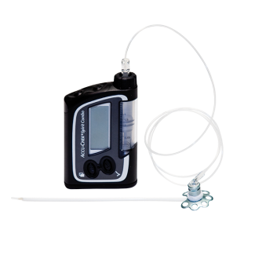
Инсулиновая помпа – это электронно-механическое устройство, которое непрерывно подает инсулин из специального резервуара в подкожно-жировую клетчатку, обеспечивая стабильный сахароснижающий эффект.
Что такое инсулиновая помпа?
В инсулиновой помпе используется только один вид инсулина – ультракороткого действия (аспарт, глулизин или лизпро)*.
В устройстве предусмотрено два вида подачи инсулина:

Базальный
Начальная доза определяется врачом на основании исходной суточной дозы инсулина и уровня компенсации диабета. Вводится помпой непрерывно 24 часа в сутки (вместо инсулина продленного действия)
Как устроена инсулиновая помпа?
Болюсный
Доза определяется индивидуально на основании углеводного коэффициента (УК, инсулин «на еду») и коэффициента чувствительности к инсулину (КЧИ, инсулин «на снижение»). Вводится перед каждым приемом пищи.

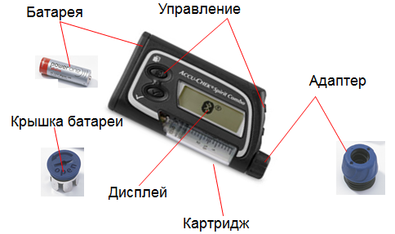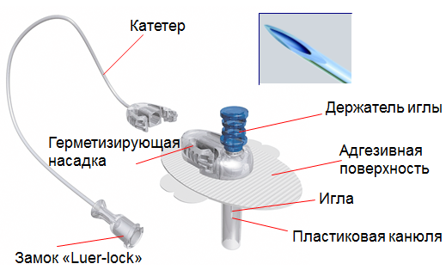

*в исключительных случаях может использоваться и инсулин короткого действия.
Лечение инсулиновой помпой может быть полезно, если:
Подходит ли мне лечение инсулиновой помпой?
- Вы часто (≥4 раз в сутки) измеряете уровень гликемии, всегда учитываете при расчете дозы инсулина кол-во съедаемых углеводов по системе ХЕ, хорошо разбираетесь в своем заболевании, но достичь целевого уровня гликемии и гликированного гемоглобина не удается ;
- у Вас частые легкие (≥1 раза в сутки) или тяжелые гипогликемии (≥1 раза в год)
- у Вас есть феномен «утренней зари», который удается убрать только дополнительным введением инсулина короткого действия в ранние утренние часы
- У вас сахарный диабет и вы планируете беременность
Важно!
Если у Вас только недавно (<6-12 месяцев) выявили сахарный диабет или же вы относитесь к старшей возрастной группе (>65 лет), то нужно вначале пройти обучение в Школе Диабета, тщательно обсудить целесообразность использования помпы с лечащим врачом

- Вы не проводите регулярный самоконтроль уровня гликемии (≥ 4 раз в сутки) или не считаете углеводы в потребляемой пище2;
Вам не подойдет помпа, если:
- Вы злоупотребляете алкоголем или наркотическими веществами¹
- у Вас есть выраженное снижение зрения, которое мешает распознавать надписии кнопки на приборе2;
- Вы считаете, что инсулиновая помпа избавит Вас от необходимости контролировать заболевание и решит все проблемы, связанные с диабетом2;
Установка инсулиновой помпы проводится в различных учреждениях России.
Где я могу установить инсулиновую помпу?
С 2016 года на базе отделения терапевтической эндокринологии ГБУЗ МО МОНИКИ им. М.Ф. Владимирского функционирует Центр помповой инсулинотерапии, в котором проводится перевод на лечение с помощью инсулиновой помпы жителей Московской области и других регионов РФ в рамках оказания высокотехнологичной медицинской помощи.
КУДА МНЕ ОБРАЩАТЬСЯ?

Вначале обсудите возможность перевода на инсулиновую помпу с вашим лечащим врачом-эндокринологом, который затем выдаст вам направление в КДО ГБУЗ МО МОНИКИ им. М.Ф.Владимирского .
В КДО МОНИКИ (после консультации специалиста) Вы пройдете врачебную комиссию, которая оценит все ваши показания и противопоказания к переводу на инсулиновую помпу.
Как проходит установка помпы?

При положительном решении Вас пригласят на госпитализацию в отделение терапевтической эндокринологии ГБУЗ МО МОНИКИ сроком на 7-9 дней, за время которой будет проведена установка инсулиновой помпы, обучение принципам управления инсулиновой помпой, принципам коррекции доз инсулина, правилам поведения при возникновении риска кетоацидоза, гипогликемии и др. Также будет проведено 3-х суточное мониторирование гликемии с помощью профессиональной системы непрерывного мониторирования гликемии (CGMS).
При оформлении на госпитализацию с собой необходимо иметь следующие документы: паспорт, страховой полис, СНИЛС, флюорография, сделанная < 1 года назад, а также направление от эндокринолога (по месту прикрепления/жительства)
Важно!
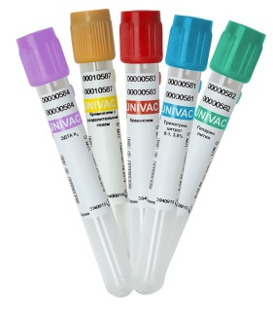
За время госпитализации также проводятся: лабораторное обследование (общий анализ крови, биохимический анализ крови, гликированный гемоглобин, анализ суточной мочи на белок), осмотр офтальмолога, невролога, ЭКГ.
Важно!
Помпа НЕ будет адекватно работать без должного контроля с Вашей стороны. Врач может только объяснить основы и помочь с настройкой помпы, но вся остальная работа с устройством будет зависеть только от Вас.

Настройка инсулиновой помпы должна продолжаться и после выписки из стационара в зависимости от Вашего образа жизни, питания и пр.
Что делать после выписки из стационара?
Необходим (особенно первые 2-3 недели после установки помпы) частый (не менее 4, а лучше 6-7 разовый) контроль гликемии, учет углеводов по ХЕ, планирование физической нагрузки и .т.д.
Для достижения лучших показателей гликемии мы рекомендуем динамическое наблюдение амбулаторно с повторными визитами через 2 недели, 1, 2, 3, 6, 12 месяцев после выписки из стационара (в Центре помповой инсулинотерапии у своего лечащего врача-эндокринолога, владеющего навыками помповой инсулинотерапии).
Если же у Вас возникнут трудности в коррекции доз инсулина или вопросы по устройству, Вы всегда можете позвонить нам или приехать лично в отделение для консультации по предварительной записи.
В настоящее время обеспечение расходными материалами для инсулиновой помпы (резервуары, канюли, инфузионные системы) в полном объеме проводится только детям до 18 лет и взрослым, имеющим инвалидность
Важно!

Шестакова М.В., Майоров А.Ю., Филиппов Ю.И. с соавт. Федеральные клинические рекомендации по помповой инсулинотерапии и непрерывному мониторированию гликемии у больных сахарным диабетом// VII Всероссийский диабетологический конгресс (24-28 февраля 2015 года), Москва
AACE/ACE Consensus Statement, Endocr Pract, 2014; 20 (No. 5)
Reznik Y, Cohen O, Aronson R, et al. Insulin pump treatment compared with multiple daily injections for treatment of type 2 diabetes (OpT2mise): a randomized open-label controlled trial. Lancet 2014; 384: 1265-72

